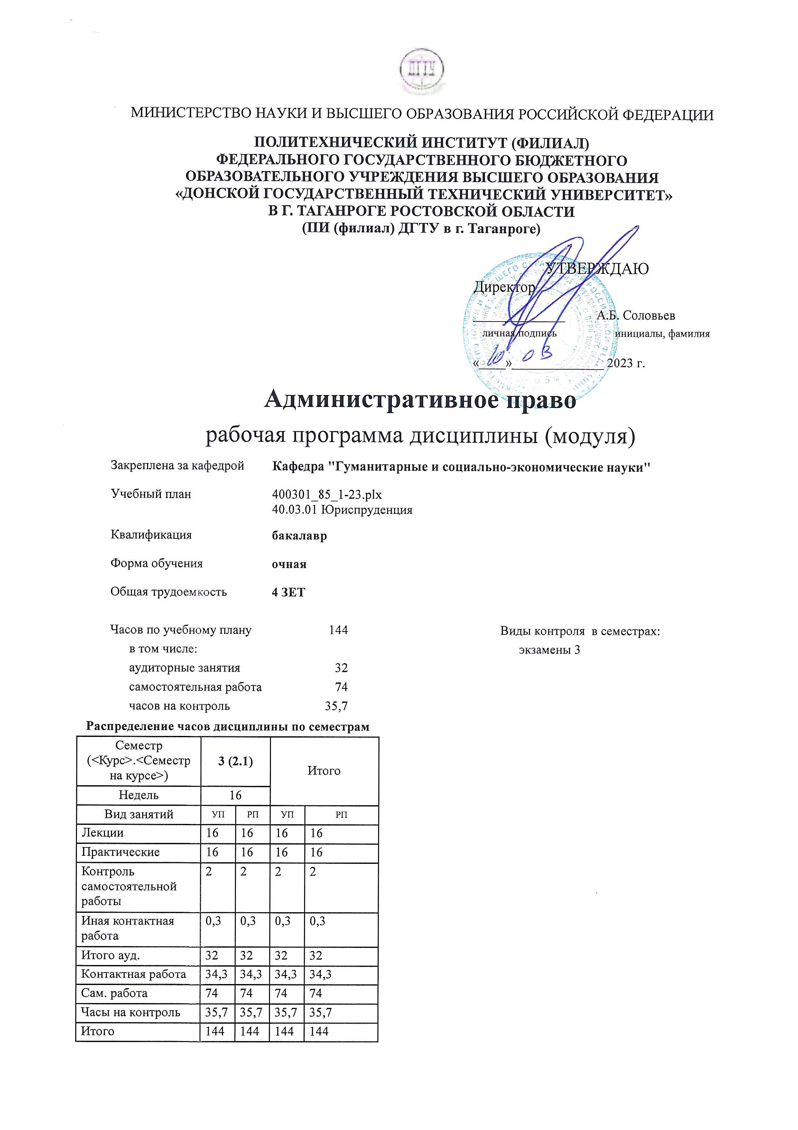
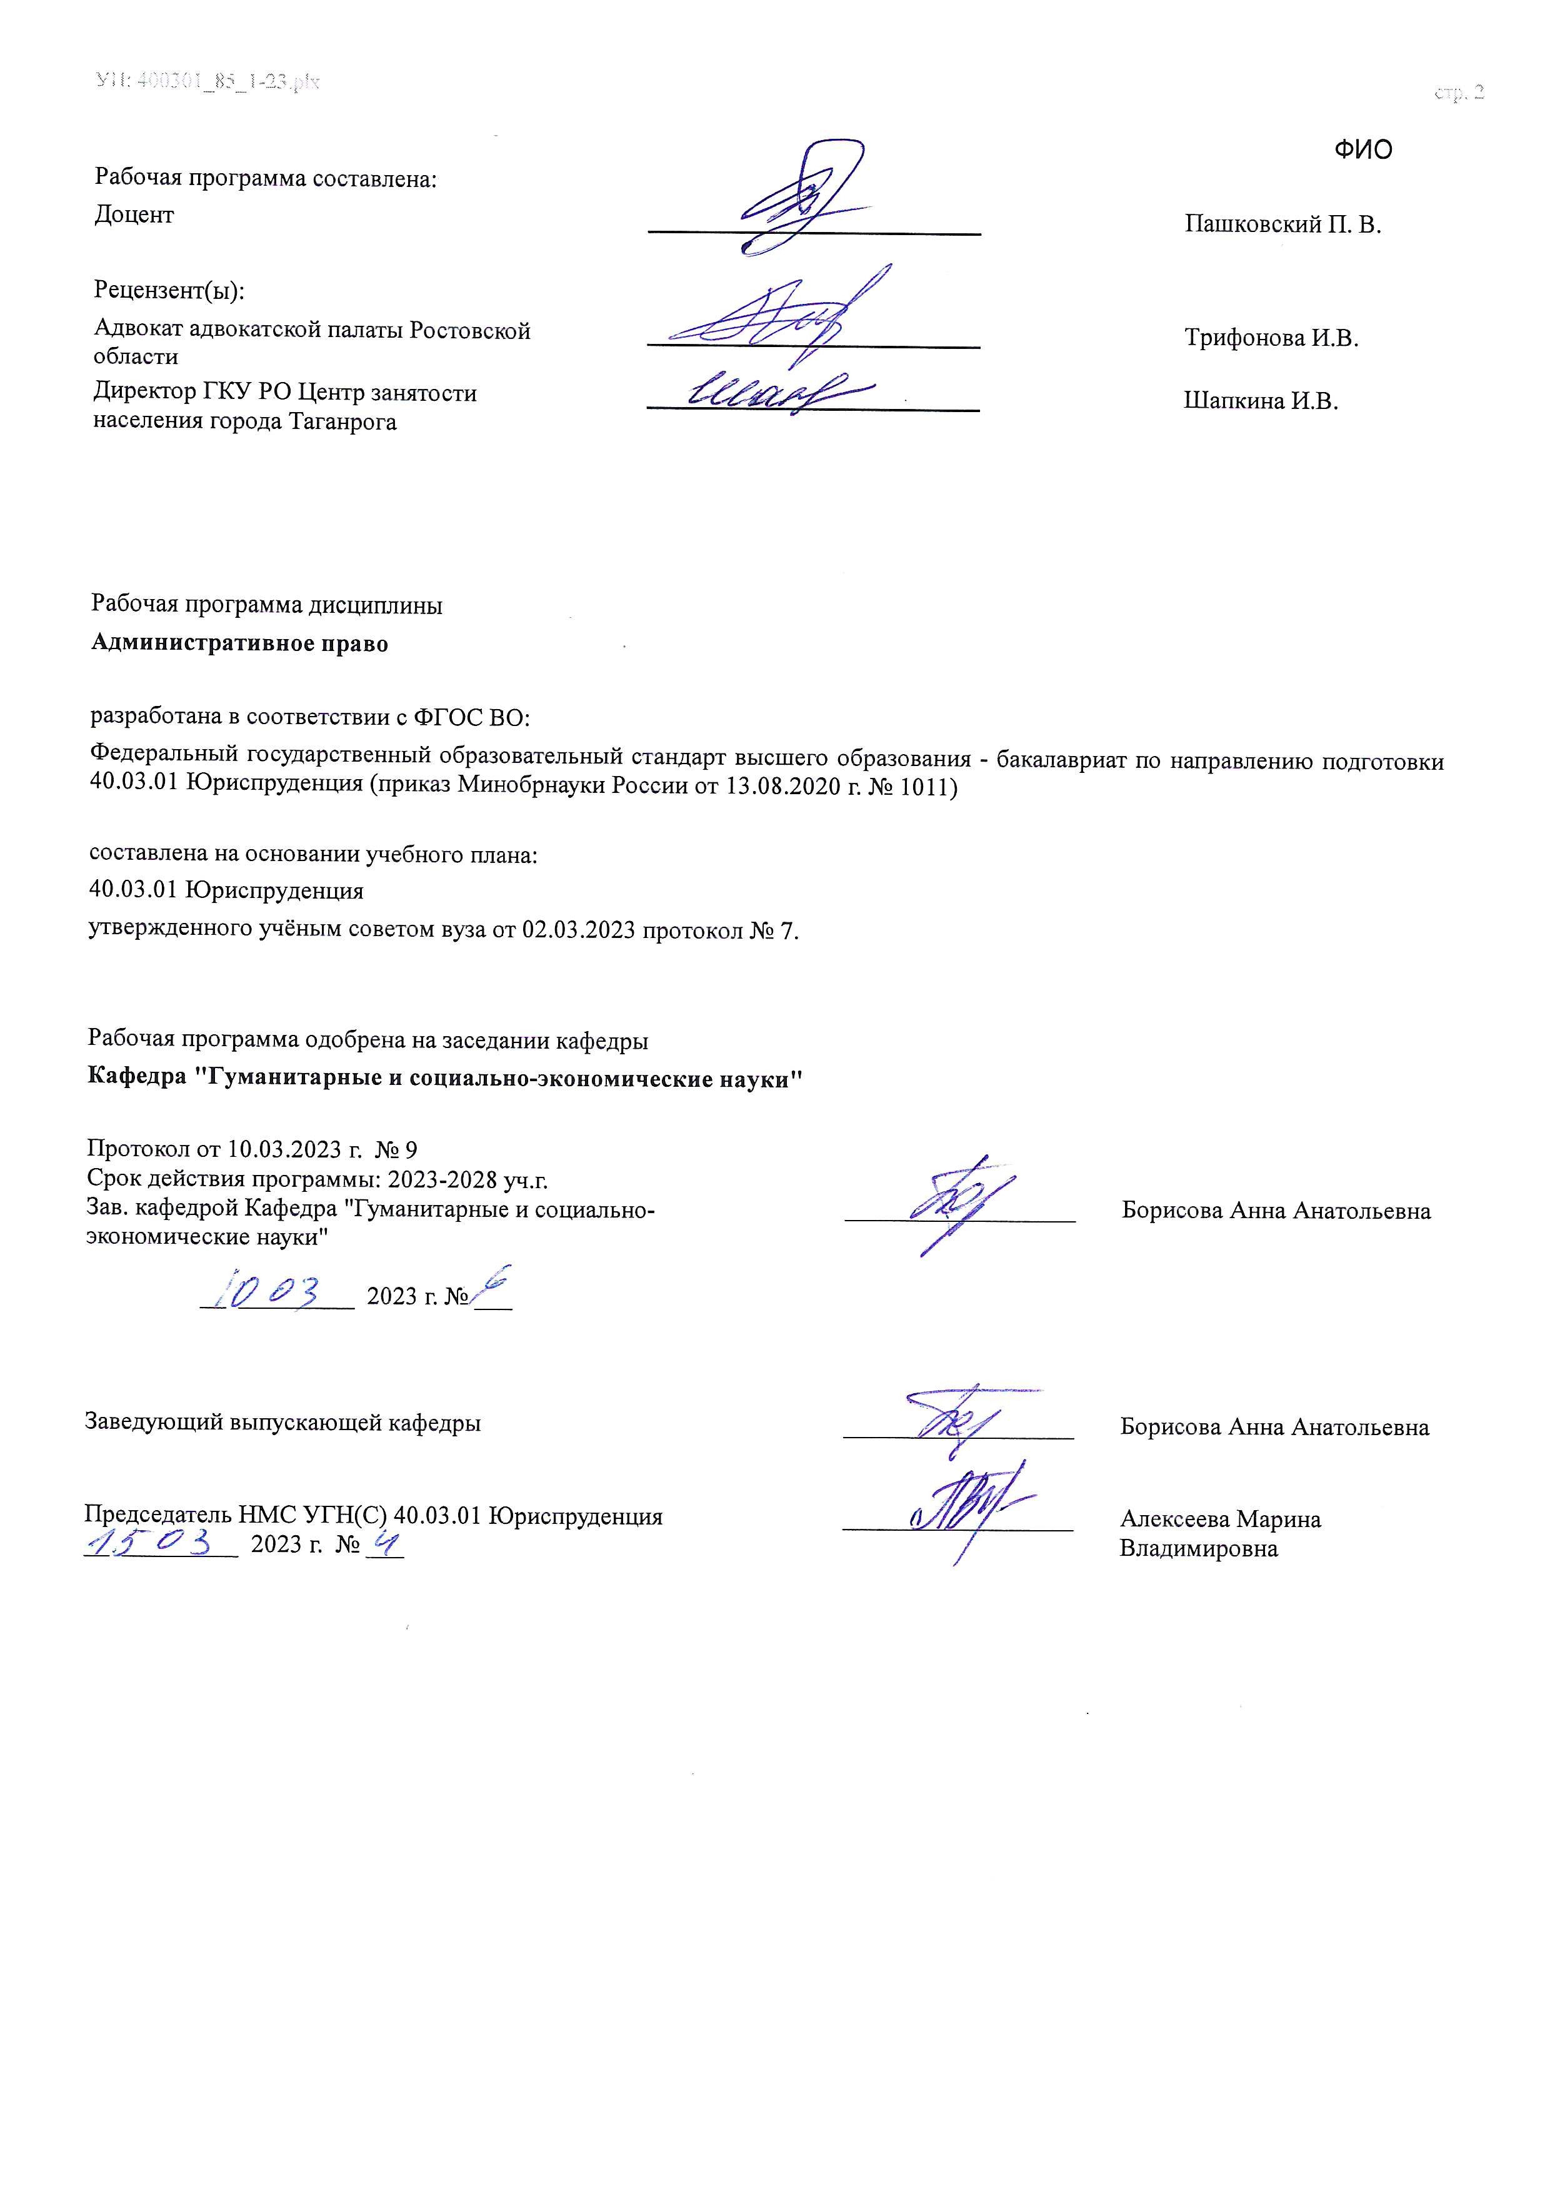

Визирование РП для исполнения в очередном учебном году
Председатель НМС УГН(С) 40.03.01 Юриспруденция __________________ Алексеева Марина
__ _________ ____г. № ___ Владимировна

Рабочая программа по дисциплине «Административное право» проанализирована и признана актуальной для исполнения в ____ - ____ учебном году.
Протокол заседания кафедры «Кафедра "Гуманитарные и социально-экономические науки"» от __ _________ ____г. № ___

Зав. кафедрой ___________________ Борисова Анна Анатольевна

__ _________ ____г. № ___

1. ЦЕЛИ ОСВОЕНИЯ ДИСЦИПЛИНЫ (МОДУЛЯ)
1.1 | сформировать у студентов целостное понимание назначения, содержание закономерностей и особенностей процессов сфере государственного управления;
1.2 | выработать у обучающихся умение ориентироваться в правовом пространстве при решении конкретных практических задач.

2. МЕСТО ДИСЦИПЛИНЫ (МОДУЛЯ) В СТРУКТУРЕ ОБРАЗОВАТЕЛЬНОЙ ПРОГРАММЫ
Цикл (раздел) ОП: |  |  | Б1.О
2.1 | Требования к предварительной подготовке обучающегося:
2.1.1 | Изучение дисциплины «Административное право» базируется на курсах:
2.1.2 | Конституционное право
2.1.3 | Теория государства и права
2.1.4 | Конституционное право
2.1.5 | Теория государства и права
2.2 | Дисциплины (модули) и практики, для которых освоение данной дисциплины (модуля) необходимо как предшествующее:
2.2.1 | Административный процесс
2.2.2 | Муниципальное право
2.2.3 | Административный процесс
2.2.4 | Муниципальное право
3. КОМПЕТЕНЦИИ ОБУЧАЮЩЕГОСЯ, ФОРМИРУЕМЫЕ В РЕЗУЛЬТАТЕ ОСВОЕНИЯ ДИСЦИПЛИНЫ
(МОДУЛЯ)
ОПК-2: Способен применять нормы материального и процессуального права при решении задач профессиональной деятельности
ОПК-2.1: Осуществляет анализ юридических фактов и возникающих, изменяющихся и прекращающихся в соответствии с ними административных правоотношений, применяет административно-правовые нормы при совершении профессиональной деятельности в строгом соответствии с административным законодательством
Знать:
Уровень 1 |  | основные положения отраслевых юридических и специальных наук
Уровень 2 |  | правовую природу юридически значимых действий
Уровень 3 |  | правовую природу юридически значимых действий, систему и классификацию форм и способов защиты прав и свобод человека
Уметь:
Уровень 1 |  | оперировать юридическими понятиями и категориями
Уровень 2 |  | анализировать действующее гражданское и гражданско-процессуальное законодательство
Уровень 3 |  | анализировать действующее гражданское и гражданско-процессуальное законодательство с целью поиска оптимальных способов решения
Владеть:
Уровень 1 |  | юридической терминологией в изучаемой сфере
Уровень 2 |  | навыками работы с правовыми актами
Уровень 3 |  | способностью использовать имеющиеся правовые механизмы защиты прав и свобод человека и гражданина в различных правовых условиях
ОПК-4: Способен профессионально толковать нормы права
ОПК-4.13: Осуществляет анализ содержания источников административно-правового регулирования общественных отношений в административно-правовой сфере с использованием приемов и способов толкования норм права, владеет техникой применения правил и приемов толкования административно-правовых норм и использует их в
процессе осуществления своей профессиональной деятельности
Знать:
Уровень 1 |  | Основные источники административного права
Уровень 2 |  | Сущность и содержание основных понятий, категорий и институтов административного права
Уровень 3 |  | содержание, формы и способы реализации административного законодательства
Уметь:
Уровень 1 |  | Анализировать административные нормы и возникающие в связи с ними административно-правовые отношения
Уровень 2 |  | Анализировать, толковать и правильно применять административно-правовые нормы
Уровень 3 |  | применять акты административного права
Владеть:
Уровень 1 |  | терминологией административного права, навыками анализа документации и фактических ситуаций

Уровень 2 | навыками анализа различных правовых явлений, юридических фактов, правовых норм и правовых отношений, являющихся объектами профессиональной деятельности.
Уровень 3 | навыками анализа правоприменительной и правоохранительной практики
В результате освоения дисциплины (модуля) обучающийся должен
3.1 | Знать:
3.1.1 | правовую природу юридически значимых действий, систему и классификацию форм и способов защиты прав и свобод человека; правовую характеристику последствий совершения действия (бездействия) противоправного характера; основные способы поиска норм отраслевого законодательства, необходимого для регулирования правоотношений в конкретной жизненной ситуации; принципы, виды, стадии правотворческой деятельности, а также основные приемы правотворческой техники; способы и приемы отражения результатов профессиональной деятельности в юридической и иной документации; приемы подготовки юридических документов и требования к документообороту в профессиональной деятельности.
3.2 | Уметь:
3.2.1 | анализировать действующее законодательство с целью поиска оптимальных способов решения профессиональных задач; самостоятельно анализировать юридическую ситуацию, с целью совершения действий в точном соответствии с законом; оценивать конкретные жизненные ситуации и уметь применить нормы права в процессе осуществления профессиональной деятельности; самостоятельно разрабатывать проекты нормативных правовых актов и применять приемы юридической техники; применять способы и приемы отражения результатов профессиональной деятельности в юридической и иной документации;
3.2.2 | анализировать систему юридических документов и самостоятельно разрабатывать юридические документы, оценивать процессы документооборота в профессиональной деятельности.
3.3 | Владеть:
3.3.1 | навыками и способами разработки нормативных правовых актов в соответствии с профилем своей профессиональной деятельности; способностью выбирать оптимальные способы защиты прав и законных интересов человека и гражданина; навыками самостоятельной работы с нормативными и процессуальными документами; навыками и способами разработки нормативных правовых актов в соответствии с профилем своей профессиональной деятельности; приемами систематизации юридических документов и навыками самостоятельной организации документооборота в профессиональной деятельности.

4. СТРУКТУРА И СОДЕРЖАНИЕ ДИСЦИПЛИНЫ (МОДУЛЯ)
Код занятия | Наименование разделов и тем /вид занятия/ | Семестр / Курс | Часов | Компетен- ции | Литература | Интер акт. | Примечание
Раздел 1. РАЗДЕЛ 1.
Административное право как отрасль российской правовой системы и отрасль
законодательства. Этапы развития административно- правовой науки.
1.1 | 1.1. Управление, государственное управление, исполнительная власть /Лек/ | 3 | 2 | ОПК-2.1, ОПК-4.13 | Л1.1 Л1.2  Л1.3Л2.1Л3.1 Э1 | 0
1.2 | 1.1. Управление, государственное управление, исполнительная власть /Ср/ | 3 | 5 | ОПК-2.1, ОПК-4.13 | Л1.1 Л1.2  Л1.3Л2.1Л3.1 Э1 | 0
1.3 | 1.2 Предмет, метод и система административного права /Пр/ | 3 | 2 | ОПК-2.1, ОПК-4.13 | Л1.1 Л1.2  Л1.3Л2.1Л3.1 Э1 | 0
1.4 | 1.2 Предмет, метод и система административного права /Ср/ | 3 | 4 | ОПК-2.1, ОПК-4.13 | Л1.1 Л1.2  Л1.3Л2.1Л3.1 Э1 | 0
1.5 | 1.3 Административно-правовые нормы и административно-правовые отношения /Пр/ | 3 | 2 | ОПК-2.1, ОПК-4.13 | Л1.1 Л1.2  Л1.3Л2.1Л3.1 Э1 | 0
1.6 | 1.3 Административно-правовые нормы и административно-правовые отношения /Ср/ | 3 | 4 | ОПК-2.1, ОПК-4.13 | Л1.1 Л1.2  Л1.3Л2.1Л3.1 Э1 | 0
 | Раздел 2. РАЗДЕЛ 2. Институты административного права.
2.1 | 2.1 Граждане как субъекты административного права /Лек/ | 3 | 2 | ОПК-2.1, ОПК-4.13 | Л1.1 Л1.2  Л1.3Л2.1Л3.1 Э1 | 0

2.2 | 2.1 Граждане как субъекты административного права /Ср/ | 3 | 5 | ОПК-2.1, ОПК-4.13 | Л1.1 Л1.2  Л1.3Л2.1Л3.1 Э1 | 0
2.3 | 2.2 Органы исполнительной власти /Лек/ | 3 | 2 | ОПК-2.1, ОПК-4.13 | Л1.1 Л1.2  Л1.3Л2.1Л3.1 Э1 | 0
2.4 | 2.2 Органы исполнительной власти /Пр/ | 3 | 2 | ОПК-2.1, ОПК-4.13 | Л1.1 Л1.2  Л1.3Л2.1Л3.1 Э1 | 0
2.5 | 2.2 Органы исполнительной власти /Ср/ | 3 | 4 | ОПК-2.1, ОПК-4.13 | Л1.1 Л1.2  Л1.3Л2.1Л3.1 Э1 | 0
2.6 | 2.3 Государственные служащие /Лек/ | 3 | 2 | ОПК-2.1, ОПК-4.13 | Л1.1 Л1.2  Л1.3Л2.1Л3.1 Э1 | 0
2.7 | 2.3 Государственные служащие /Ср/ | 3 | 6 | ОПК-2.1, ОПК-4.13 | Л1.1 Л1.2  Л1.3Л2.1Л3.1 Э1 | 0
2.8 | 2.4 Административно-правовой статус  предприятий, учреждений, организаций /Ср/ | 3 | 7 | ОПК-2.1, ОПК-4.13 | Л1.1 Л1.2  Л1.3Л2.1Л3.1 Э1 | 0
Раздел 3. РАЗДЕЛ 3.
Административно-правовые формы и методы.
3.1 | 3.1. Административно-правовые формы и методы реализации исполнительной власти /Пр/ | 3 | 2 | ОПК-2.1, ОПК-4.13 | Л1.1 Л1.2  Л1.3Л2.1Л3.1 Э1 | 0
3.2 | 3.1. Административно-правовые формы и методы реализации исполнительной власти /Ср/ | 3 | 3 | ОПК-2.1, ОПК-4.13 | Л1.1 Л1.2  Л1.3Л2.1Л3.1 Э1 | 0
3.3 | 3.2. Способы обеспечения законности в деятельности исполнительной власти /Пр/ | 3 | 2 | ОПК-2.1, ОПК-4.13 | Л1.1 Л1.2  Л1.3Л2.1Л3.1 Э1 | 0
3.4 | 3.2. Способы обеспечения законности в деятельности исполнительной власти /Ср/ | 3 | 4 | ОПК-2.1, ОПК-4.13 | Л1.1 Л1.2  Л1.3Л2.1Л3.1 Э1 | 0
3.5 | 3.3. Административная ответственность  /Лек/ | 3 | 2 | ОПК-2.1, ОПК-4.13 | Л1.1 Л1.2  Л1.3Л2.1Л3.1 Э1 | 0
3.6 | 3.3. Административная ответственность  /Ср/ | 3 | 5 | ОПК-2.1, ОПК-4.13 | Л1.1 Л1.2  Л1.3Л2.1Л3.1 Э1 | 0
3.7 | 3.4 Дисциплинарная и материальная ответственность /Лек/ | 3 | 2 | ОПК-2.1, ОПК-4.13 | Л1.1 Л1.2  Л1.3Л2.1Л3.1 Э1 | 0
3.8 | 3.4 Дисциплинарная и материальная ответственность /Ср/ | 3 | 5 | ОПК-2.1, ОПК-4.13 | Л1.1 Л1.2  Л1.3Л2.1Л3.1 Э1 | 0
3.9 | 3.5 Административный процесс /Лек/ | 3 | 2 | ОПК-2.1, ОПК-4.13 | Л1.1 Л1.2  Л1.3Л2.1Л3.1 Э1 | 0
3.10 | 3.5 Административный процесс /Пр/ | 3 | 2 | ОПК-2.1, ОПК-4.13 | Л1.1 Л1.2  Л1.3Л2.1Л3.1 Э1 | 0
3.11 | 3.5 Административный процесс /Ср/ | 3 | 6 | ОПК-2.1, ОПК-4.13 | Л1.1 Л1.2  Л1.3Л2.1Л3.1 Э1 | 0
3.12 | 3.6 Производство по делам об административных правонарушениях /Лек/ | 3 | 2 | ОПК-2.1, ОПК-4.13 | Л1.1 Л1.2  Л1.3Л2.1Л3.1 Э1 | 0
3.13 | 3.6 Производство по делам об  административных правонарушениях /Пр/ | 3 | 2 | ОПК-2.1, ОПК-4.13 | Л1.1 Л1.2  Л1.3Л2.1Л3.1 Э1 | 0

3.14 | 3.6 Производство по делам об административных правонарушениях  /Ср/ | 3 | 4 | ОПК-2.1, ОПК-4.13 | Л1.1 Л1.2  Л1.3Л2.1Л3.1 Э1 | 0
 | Раздел 4. РАЗДЕЛ 4. Административно-правовая организация государственного управления в экономической, социально-культурной и административно-политической сферах.
4.1 | 4.1 Организация государственного управления экономической сферой в РФ /Пр/ | 3 | 2 | ОПК-2.1, ОПК-4.13 | Л1.1 Л1.2  Л1.3Л2.1Л3.1 Э1 | 0
4.2 | 4.1 Организация государственного  управления экономической сферой в РФ /Ср/ | 3 | 4 | ОПК-2.1, ОПК-4.13 | Л1.1 Л1.2  Л1.3Л2.1Л3.1 Э1 | 0
4.3 | 4.2. Организация государственного управления социально-культурной сферой в РФ /Ср/ | 3 | 4 | ОПК-2.1, ОПК-4.13 | Л1.1 Л1.2  Л1.3Л2.1Л3.1 Э1 | 0
4.4 | 4.3. Организация государственного управления административно- политической сферой в РФ /Ср/ | 3 | 4 | ОПК-2.1, ОПК-4.13 | Л1.1 Л1.2  Л1.3Л2.1Л3.1 Э1 | 0
4.5 | Разделы курса /ИКР/ | 3 | 0,3 | ОПК-2.1, ОПК-4.13 | Л1.1 Л1.2  Л1.3Л2.1Л3.1 Э1 | 0
4.6 | контроль сформированности кометенций /Экзамен/ | 3 | 35,7 | ОПК-2.1, ОПК-4.13 | Л1.1 Л1.2  Л1.3Л2.1Л3.1 Э1 | 0

5. ОЦЕНОЧНЫЕ МАТЕРИАЛЫ (ОЦЕНОЧНЫЕ СРЕДСТВА) для текущего контроля успеваемости, промежуточной аттестации по итогам освоения дисциплины
5.1. Контрольные вопросы и задания
Комплект контрольных вопросов

Тема 2.2. Органы исполнительной власти
- Назовите отличительные признаки исполнительной власти от других видов государственной власти и местного самоуправления.
- Дайте общую характеристику административно-правового статуса органов исполнительной власти.
- Дайте развернутую классификацию органов исполнительной власти.
- Какое место занимает Президент РФ в системе исполнительной власти РФ?
- Чем на Ваш взгляд, можно объяснить увеличение срока полномочий Президента РФ и депутатов Государственной Думы РФ?

Тема 2.4. Административно-правовой статус предприятий
- Дайте определение форм государственного управления, назовите их основные признаки.
- В чем состоит особенность правовых форм государственного управления?
- Какие Вы знаете правовые формы государственного управления?
- Каково значение неправовых форм государственного управления? На какие виды их можно разделить?
- Что такое акт управления? Каковы его признаки?
- Дайте развернутую классификацию актов управления.
- Чем отличается нормативный акт управления от индивидуального?

Тема 3.1. Административно-правовые формы и методы
- Дайте определение понятию форма реализации исполнительной власти.
- Назовите правовые и неправовые формы управленческой деятельности.
- Каково понятие правовых актов управления: и каково их юридическое значение?
- Каково понятие и значение административно-правового договора?
- Каковы характерные черты административно-правовых методов?
- Каковы виды административно-правовых методов?

Тема 3.4. Дисциплинарная и материальная ответственность
- Чем отличается административная ответственность от других видов юридической ответственности (уголовной, дисциплинарной, материальной)?
- Каковы основные этапы развития законодательства об административной ответственности?
- В чем особенности законодательного регулирования административной ответственности на уровне субъектов

РФ?
4. Раскройте содержание основных принципов административной ответственности.

Перечень вопросов для проведения промежуточной аттестации:
- Предмет, методы, система и источники административного права.
- Норма административного права.
- Административные правоотношения.
- Общее понятие и виды управления. Государственное управление и его основные черты.
- Функции и принципы государственного управления.
- Элементы административно-правового статуса граждан.
- Права и обязанности граждан в сфере государственного управления и их правовые гарантии.
- Право граждан на административную жалобу или судебное обжалование.
- Административно-правовой статус иностранных граждан и лиц без гражданства.
- Понятие, признаки и виды органов исполнительной власти.
- Полномочия Президента РФ в сфере исполнительной власти.
- Правительство РФ – высший орган государственной исполнительной власти.
- Система и структура федеральных органов исполнительной власти.
- Органы исполнительной власти субъектов РФ.
- Понятие и система государственной службы РФ.
- Принципы государственной службы РФ.
- Понятие и классификация государственных служащих по законодательству РФ.
- Понятие и классификация государственных должностей по законодательству РФ.
- Административно-правовой статус государственных служащих.
- Административно-правовое регулирование прохождения государственной службы по законодательству РФ.
- Административно-правовые формы.
- Акты государственного управления.
- Понятие, признаки и виды методов государственного управления.
- Убеждение и принуждение в административном праве.
- Понятие и виды административно-правового принуждения.
- Административное пресечение, как вид административно-правового принуждения.
- Административно-предупредительные меры, как вид административно-правового принуждения.
- Понятие, признаки и виды административных правонарушений.
- Состав административных правонарушений.
- Понятие и основные черты административной ответственности.
- Понятие и виды административных наказаний.
- Правила назначения административных наказаний.
- Административная ответственность физических и юридических лиц.
- Административная ответственность должностных лиц.
- Административная ответственность иностранных граждан и лиц без гражданства.
- Основания освобождения от административной ответственности.
- Понятие, сущность и виды административного процесса.
- Понятие и виды административного производства.
- Производство по делам об административных правонарушениях.
- Органы и должностные лица, уполномоченные рассматривать дела об административных правонарушениях.
- Участники производства по делам об административных правонарушениях.
- Стадии производства по делам об административных правонарушениях.
- Доказательства в производстве по делам об административных правонарушениях.
- Административно-процессуальные меры обеспечения производства по делам об административных правонарушениях.
- Понятие и сущность законности и дисциплины в государственном управлении.
- Контроль, как способ обеспечения законности в государственном управлении. Виды контроля.
- Надзор, как способ обеспечения законности в государственном управлении.
- Система органов управления обороной и безопасностью РФ.
- Организация полиции в РФ по законодательству РФ.
- Система органов управления юстицией.
- Система органов исполнительной власти, осуществляющих управление в социально-культурной сфере.
- Система органов исполнительной власти, осуществляющих управление в сфере экономики.
5.2. Темы письменных работ
Перечень тем для написания доклада

Тема 1.2. Предмет, метод и система административного права
- Системообразующая роль административного права в правовой системе.
- Принцип равенства в административном праве.
- Административное право как отрасль публичного права.
- Взаимодействие административного и семейного права.
- Конституционные пределы государственного управления.

УП: ЛИЦЕЗИР400301_85_1-23^{.plx}
- Особенности административно-правового регулирования общественных отношений.
- Административно-правовая преемственность в современном управлении.
- Муниципальный контроль как предмет административного права.
- Особенности приемов и способов административно-правового регулирования.
- Понятие и значение административно-правовой преемственности.

Перечень тем для написания эссе

Тема 3.6. Производство по делам об административных правонарушениях
- Производство по жалобам об оспаривании постановлений органов, должностных лиц по делам об административных правонарушениях.
- Административно-правовые принципы производства по пересмотру постановлений и решений по делам об административных правонарушениях.
- Полномочия правоохранительных органов по обеспечению производства по делам об административных правонарушениях.
- Производство по жалобам об оспаривании постановлений.
- Особенности осуществления производства по делам об административных правонарушениях имущественного характера, проводимого в форме административного расследования.
- Процессуальное положение лица, в отношении которого ведется производство по делу об административном правонарушении.
- Прокурор – особый участник производства по делам об административных правонарушениях.
- Особенности стадий административного процесса.
- Принцип экономичности в административно-процессуальной деятельности органов исполнительной власти.
- Отличия административно-процедурного производства от административно-юрисдикционного.

Тема 4.1. Организация государственного управления экономической сферой в РФ 1. Экономика и государство.
- Модели государственного регулирования экономики.
- Сущность, цели и задачи государственного регулирования экономики.
- Объекты и субъекты государственного регулирования экономики.
- Методы государственного регулирования экономики.
- Фискальная политика.
- Денежно-кредитная политика.
- Антиинфляционная политика.
- Антимонопольное регулирование экономики.
- Государственное регулирование инвестиций.
5.3. Оценочные материалы (оценочные средства)
Комплект оценочных средств по дисциплине прилагается.

5.4. Перечень видов оценочных средств
Перечень вопросов для собеседования
Перечень тем для написания доклада Комплект тестовых заданий
Перечень тем для проведения дискуссии
Презентационный материал
Комплект контрольных вопросов
Перечень тем для написания эссе
Решение практикоориентированных задач

6. УЧЕБНО-МЕТОДИЧЕСКОЕ И ИНФОРМАЦИОННОЕ ОБЕСПЕЧЕНИЕ ДИСЦИПЛИНЫ (МОДУЛЯ)
6.1. Рекомендуемая литература
6.1.1. Основная литература
 | Авторы, составители | Заглавие | Издательство, год | Количество

 | Авторы, составители | Заглавие | Издательство, год | Количество
Л1.1 | Липатов Э. Г.,  Пресняков М. В.,  Семенова А. В., Велиева Д. С., Чаннов С. Е., Челпаченко О. А., Липатов Э. Г., Чаннов С. Е. | Административное право: Учебник для бакалавров  http://www.iprbookshop.ru/75228.html | Москва: Дашков и К, Ай Пи Эр Медиа, 2018 | ЭБС
Л1.2 | Алехин А. П.,  Кармолицкий А. А. | Административное право России. Общая часть:  Учебник для вузов  http://www.iprbookshop.ru/78877.html | Москва: Зерцало-М, 2018 | ЭБС
Л1.3 | Алехин А. П.,  Кармолицкий А. А. | Административное право России. Особенная часть: Учебник для вузов  http://www.iprbookshop.ru/78878.html | Москва: Зерцало-М, 2018 | ЭБС
6.1.2. Дополнительная литература
 | Авторы, составители | Заглавие | Издательство, год | Количество
Л2.1 | Хачатурян Б. Г., Шишкина Е. Б. | Административное право субъектов Российской Федерации: историко-правовое исследование:  Учебное пособие  http://www.iprbookshop.ru/75686.html | Саратов: Вузовское образование, 2018 | ЭБС
6.1.3. Методические разработки
 | Авторы, составители | Заглавие | Издательство, год | Количество
Л3.1 | Сапожникова,А.Г. | Руководство для преподавателей по организации и планированию различных видов занятий и самостоятельной работы обучающихся Донского государственного технического университета :  методические указания  https://ntb.donstu.ru/content/rukovodstvo-dlya- prepodavateley-po-organizacii-i-planirovaniyu | Ростов-на-Дону,ДГТУ, 2018 | ЭБС
6.2. Перечень ресурсов информационно-телекоммуникационной сети "Интернет"
Э1 | , ЭБС «Научно-техническая библиотека ДГТУ» [https://ntb.donstu.ru]
6.3.1 Перечень программного обеспечения
6.3.1.1 | ОС Microsoft Windows
6.3.1.2 | Microsoft Office
6.3.1.3 | Sumatra PDF
6.3.1.4 | 7-Zip
6.3.2 Перечень информационных справочных систем
6.3.2.1 | http://www.consultant.ru/ - СПС "Консультант Плюс"
6.3.2.2 | http://e.lanbook.com - ЭБС «Лань»
6.3.2.3 | http://www.biblioclub.ru - ЭБС «Университетская библиотека online»
6.3.2.4 | www.znanium.com - ЭБС «ZNANIUM.COM»
6.3.2.5 | http://ntb.donstu.ru/ - Электронно-библиотечная система НТБ ДГТУ
6.3.2.6 | http://elibrary.ru/ - Научная электронная библиотека eLIBRARY.RU
7. МАТЕРИАЛЬНО-ТЕХНИЧЕСКОЕ ОБЕСПЕЧЕНИЕ ДИСЦИПЛИНЫ (МОДУЛЯ)
Специальные помещения представляют собой учебные аудитории для проведения всех занятий по дисциплине, предусмотренных учебным планом и содержанием РПД. Помещения укомплектованы специализированной мебелью и техническими средствами обучения согласно требованиям ФГОС, в т.ч.:
7.1 | Учебная аудитория
7.2 | для проведения учебных занятий, предусмотренных программой бакалавриата.
7.3 | Технические средства обучения ( проектор , ноутбук , экран), учебные наглядные пособия

8. МЕТОДИЧЕСКИЕ УКАЗАНИЯ ДЛЯ ОБУЧАЮЩИХСЯ ПО ОСВОЕНИЮ ДИСЦИПЛИНЫ (МОДУЛЯ)
Методические рекомендации по изучению дисциплины «Административное право»

В значительной степени добиться упорядочения знаний по дисциплине «Административное право» позволит
последовательное изучение рекомендуемых нормативных и специальных источников. Трудности при изучении дисциплины также могут возникнуть в связи со значительным количеством нормативно-правовых актов, регулирующих административные правоотношения.
Для того чтобы сориентироваться в массиве административно-правовых актов, официальных актах высших судебных

органов, документах судебной практики следует обратиться к перечню рекомендуемой литературы.
«Проблемой» при изучении дисциплины является значительная мобильность норм, содержащихся в источниках административного права.
Поэтому в процессе самостоятельной работы, при подготовке к аудиторным занятиям, к экзамену, а также при написании эссе, подготовке научных докладов необходимо уточнять действие изучаемого нормативно-правового акта по времени.
Целесообразно использовать возможности СПС «Консультант Плюс».
Лекция – это форма учебной деятельности, при которой специально организуемый и управляемый процесс обучения направляется на повышение активности познавательных интересов студентов, развитие обучающихся.
При преподавании дисциплины «Административное право» используются следующие типы лекционных занятий:
- лекции - дискуссии (проводятся в диалоговой форме, дают возможность развивать профессиональные компетенции путем проведения совместного анализа – преподаватель, студент - пробелов и противоречий актов административного законодательства, сложившейся судебной практики; поиска путей их разрешения);
- лекции – визуализации (используются мультимедийные средства как дополнительные носители правовой информации; данный вид аудиторных занятий предполагает также привлечение студентов к созданию визуальных материалов, что позволяет формировать соответствующие навыки и умения, воспитывает личностное отношение к содержанию обучения). При подготовке к лекционным занятиям рекомендуется, прежде всего, познакомиться с рабочей программой учебной дисциплины, изучить нормативно-правовые источники. В ходе лекции целесообразно конспектировать определения новых административно-правовых категорий, обращать внимание на поставленные преподавателем проблемы, выводы, различные научные подходы. Желательно в рабочих тетрадях оставлять поля для последующей самостоятельной работы.
Практические занятия нацелены на формирование и развитие профессиональных компетенций студентов в рамках изучения дисциплины.
По дисциплине «Административное право» используются следующие формы оценки компетенций: 1. Собеседование
- Тестирование
- Эссе
- Доклад
- Дискуссия
- Решение задач
- Контрольные вопросы
- Выполнение (доклад на студенческой конференции и оппонентское выступление на конференции)
Собеседование представляет собой средство контроля, организованное как специальная беседа преподавателя с обучающимся на темы, связанные с изучаемой дисциплиной, и рассчитанное на выяснение объема знаний обучающегося по определенному разделу, теме, проблеме и т.п.
Тестирование представляет собой систему стандартизированных заданий, позволяющая автоматизировать процедуру измерения уровня знаний и умений обучающегося.
Для решения тестовых заданий необходимо предварительно изучить нормативную и специальную литературу по рассматриваемой теме.
Для успешного прохождения тестовых заданий необходимо внимательно прочитать каждый вопрос и проанализировать предлагаемые ответы. Правильно выполнить задание можно не только при условии знания конкретного материала, но и благодаря способности рассуждать, отвергать неверные варианты ответа. При выполнении заданий студентам необходимо отметить правильный(ные) ответ (ответы).
Эссе/доклад - средство, позволяющее оценить умение обучающегося письменно излагать суть поставленной проблемы, самостоятельно проводить анализ этой проблемы с использованием концепций и аналитического инструментария соответствующей дисциплины, делать выводы, обобщающие авторскую позицию по поставленной проблеме.
Дискуссия - средство проверки умений применять полученные знания для решения задач определенного типа по теме или разделу.
Проведению дискуссии предшествует большая самостоятельная работа студентов, выражающаяся в изучении нормативной и специальной литературы, знакомстве с материалами судебной практики. Подготовительная работа позволяет выработать у студентов навыки оценки правовой информации через призму конституционных ценностей и положений.
На втором этапе – аудиторном занятии – идет публичное обсуждение дискуссионных вопросов. Тематическая дискуссия как интерактивная форма обучения предполагает проведение научных дебатов. Хорошо проведенная тематическая дискуссия имеет большую обучающую и воспитательную ценность.
Проводимые тематические дискуссии воспитывают навыки публичного выступления, развиваются способности логически верно, аргументированно и ясно строить свою речь, публично представлять собственные и научные результаты.
В рамках изучения дисциплины «Административное право» предусматривается так же решение практикоориентированных задач.
Процесс подготовки к выполнению практикоориентированных задач можно условно разделить на следующие этапы: а) изучение содержания задачи (нельзя решить задачу, не уяснив ее содержание – это даст возможность правильно квалифицировать вид административных правоотношений);
б) подбор нормативных источников, относящихся к содержанию полученного задания;
в) изучение основной и дополнительной литературы (например, комментариев Федеральных законов); г) изучение материалов судебной практики;
е) аналитический разбор ситуативной задачи через призму действующего законодательства и сложившейся судебной практики;
ж) определение собственной позиции, формулировка аргументов; з) оформление ответа;
и) представление ответа на ситуативную задачу.
Контрольные вопросы - средство проверки умений применять полученные знания для решения задач определенного типа по теме или разделу
Индивидуальные задания творческого уровня позволяют оценивать и диагностировать умения, интегрировать знания различных областей, аргументировать собственную точку зрения.

